Отчёт по лабораторной работе №1
Моделирование сетей передачи данных
Введение в Mininet
Выполнил: Исаев Булат Абубакарович,
НПИбд-01-22, 1132227131
Содержание

1 Цель работы
Основной целью работы является развёртывание в системе виртуализации (например, в VirtualBox) mininet, знакомство с основными командами для работы с Mininet через командную строку и через графический интерфейс.

2 Выполнение лабораторной работы

2.1 Настройка образа VirtualBox
Для начала перейдём в репозиторий Mininet и скачаем актуальный релиз ovf-образа виртуальной машины. После чего запустим систему виртуализации и импортируем файл .ovf. Перейдём в настройки системы виртуализации и уточним параметры настройки виртуальной машины. В частности, для VirtualBox выберем импортированную виртуальную машину и перейдите в меню “Машина”-“Настроить”. Перейдём к опции «Система». Внизу этого окна есть сообщение об обнаружении неправильных настроек, следуя рекомендациям, внесём исправления. В настройках сети первый адаптер должен иметь тип подключения host-only network adapter (виртуальный адаптер хоста), который в дальнейшем мы будем использовать для входа в образ виртуальной машины. В этом режиме адаптер хоста использует специальное устройство vboxnet0, создает подсеть и назначает IP-адрес сетевой карте гостевой операционной системы. Запустим виртуальную машину с Mininet (рис. 1):
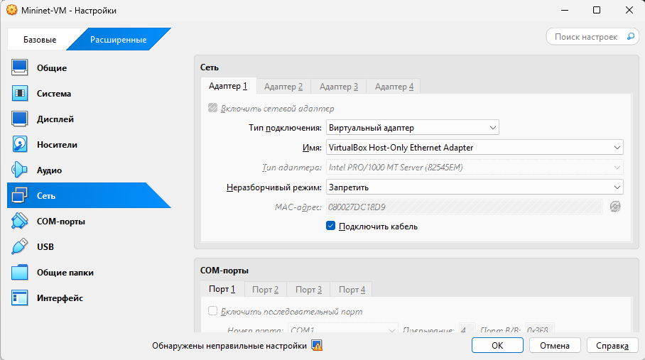
Рис. 1: Установка и настройка виртуальной машины

2.2 Подключение к виртуальной машине
Залогинемся в виртуальной машине и посмотрим её адрес (рис. 2):
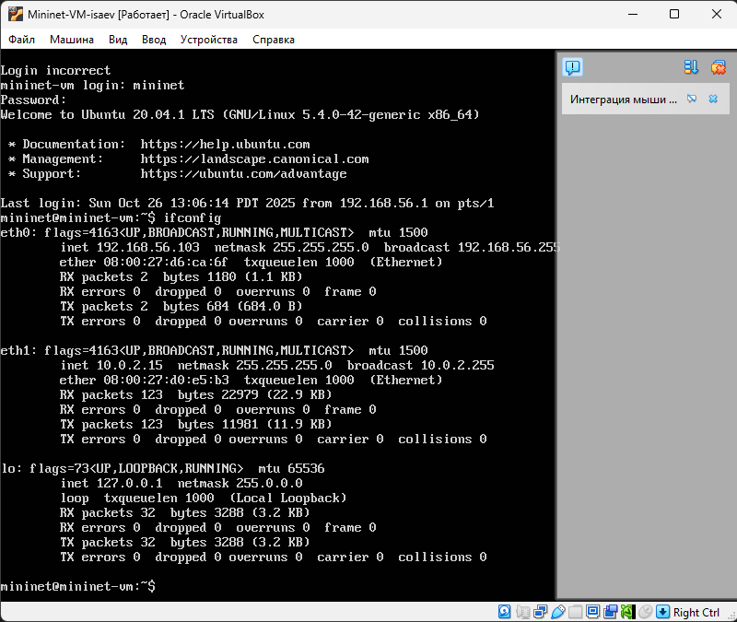
Рис. 2: Вход и просмотр адреса виртуальной машины
Внутренний адрес машины 192.168.56.102, подключимся к виртуальной машине (из терминала хостовой машины). Для отключения ssh-соединения с виртуальной машиной нажмём Ctrl + d (рис. 3):
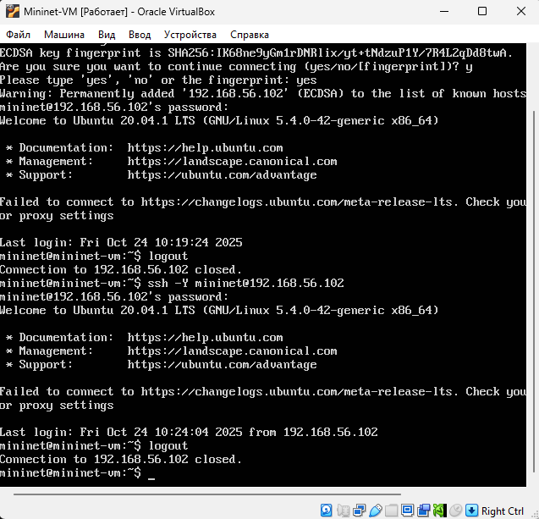
Рис. 3: Подключение к виртуальной машине из терминала хостовой машины

2.3 Работа с Mininet из-под Windows
Установим putty (рис. 4) и VcXsrv Windows X Server (рис. 5):
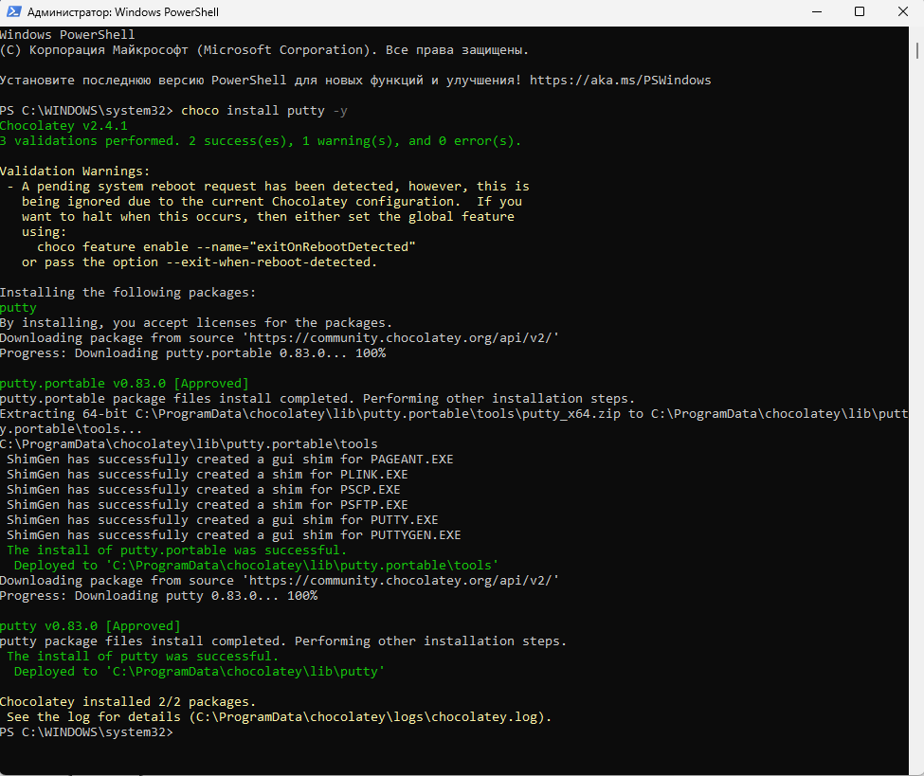
Рис. 4: Установка putty
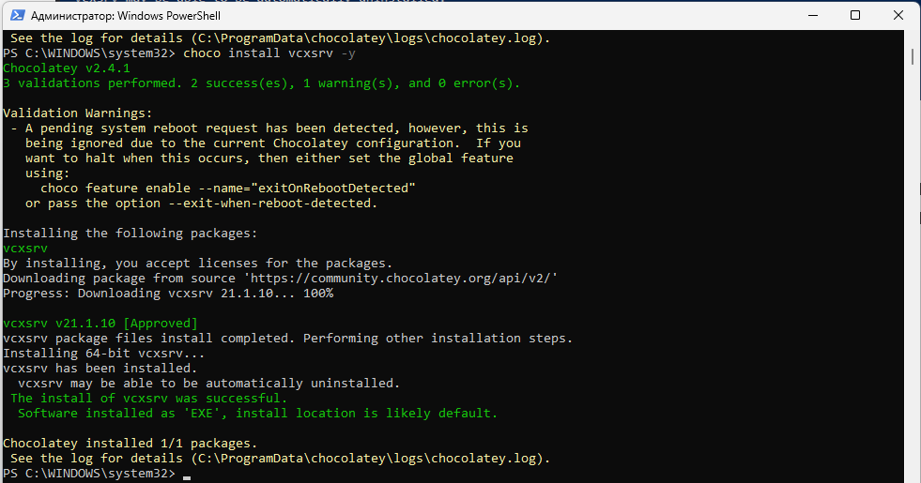
Рис. 5: Установка putty VcXsrv Windows X Server
Запустим Xserver. Выберем опции: multiple windows, display number: -1, start no client. Сохраним параметры, тогда при следующем запуске не нужно будет отмечать эти опции (рис. 6):
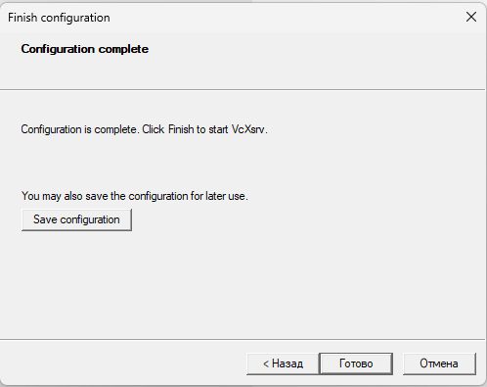
Рис. 6: Запуск и настройка Xserver
Запустим putty. При подключении добавим опцию перенаправления X11 (рис. 7):
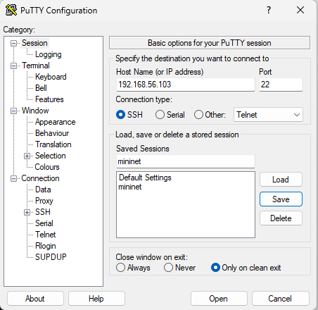
Рис. 7: Запуск putty и добавление опции перенаправления X11

2.4 Настройка параметров XTerm
По умолчанию XTerm использует растровые шрифты малого кегля. Для увеличения размера шрифта и применения векторных шрифтов вместо растровых необходимо внести изменения в файл /etc/X11/app-defaults/XTerm и в конце файла добавить нужные строки. Перед этим установим текстовый редактор mcedit (рис. 8):
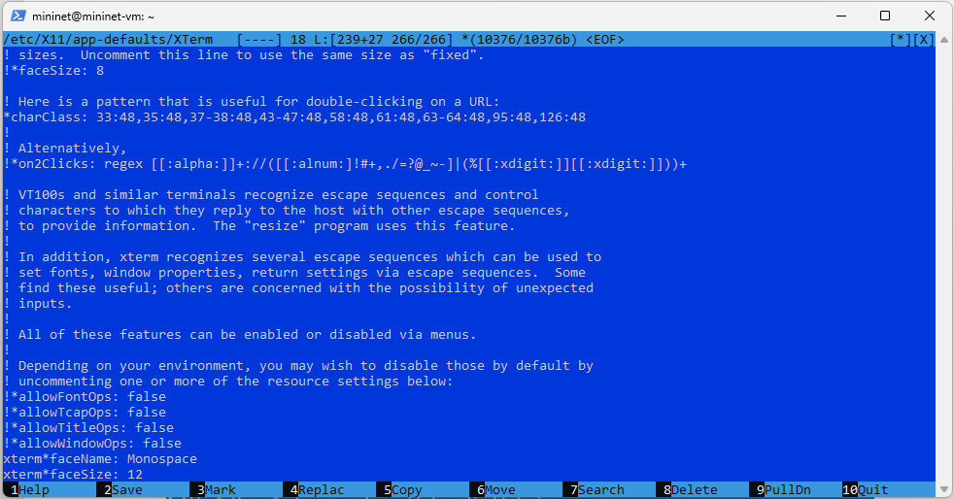
Рис. 8: Увелечение размера шрифта и применение векторного шрифта

2.5 Настройка соединения X11 для суперпользователя
При попытке запуска приложения из-под суперпользователя возникает ошибка. Ошибка возникает из-за того, что X-соединение выполняется от имени пользователя mininet, а приложение запускается от имени пользователя root с использованием sudo. Для исправления этой ситуации необходимо заполнить файл полномочий /root/ .Xauthority, используя утилиту xauth. Скопируем значение куки (MIT magic cookie)1 пользователя mininet в файл для пользователя root (рис. 9):
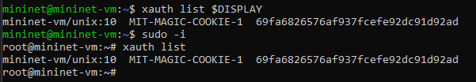
Рис. 9: Заполнения файла полномочий /root/ .Xauthority

2.6 Работа с Mininet с помощью командной строки
Запустим минимальную топологию, состоящую из коммутатора, подключённого к двум хостам (рис. 10):
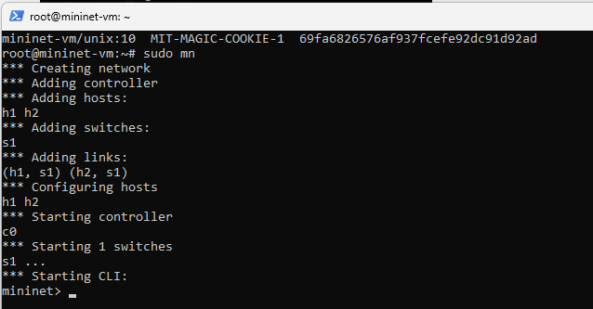
Рис. 10: Вызов Mininet с использованием топологии по умолчанию
Для отображения списка команд интерфейса командной строки Mininet и примеров их использования введём команду: help (рис. 11):
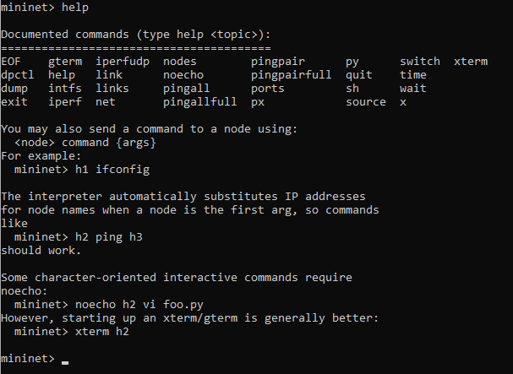
Рис. 11: Отображение списка команд и примеров их использования
Для отображения доступных узлов введём: nodes. Вывод этой команды показывает, что есть два хоста (хост h1 и хост h2) и коммутатор (s1) (рис. 12):
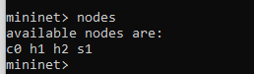
Рис. 12: Отображение доступных узлов
Иногда бывает полезно отобразить связи между устройствами в Mininet, чтобы понять топологию. Введём команду net в интерфейсе командной строки Mininet, чтобы просмотреть доступные линки (рис. 13):
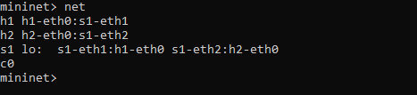
Рис. 13: Просмотр доступных линков
Вывод этой команды показывает: - Хост h1 подключён через свой сетевой интерфейс h1-eth0 к коммутатору на интерфейсе s1-eth1. - Хост h2 подключён через свой сетевой интерфейс h2-eth0 к коммутатору на интерфейсе s1-eth2. - Коммутатор s1: - имеет петлевой интерфейс lo. - подключается к h1-eth0 через интерфейс s1-eth1. - подключается к h2-eth0 через интерфейс s1-eth2.
Mininet позволяет выполнять команды на конкретном устройстве. Чтобы выполнить команду для определенного узла, необходимо сначала указать устройство, а затем команду (рис. 14):
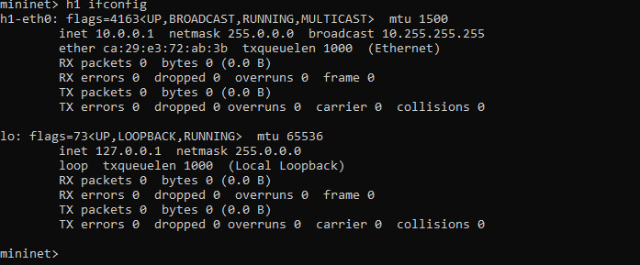
Рис. 14: Выполнение команды для устройcтва h1
Эта запись выполняет команду ifconfig на хосте h1 и показывает интерфейсы хоста h1 — хост h1 имеет интерфейс h1-eth0, настроенный с IP-адресом 10.0.0.1, и другой интерфейс lo, настроенный с IP-адресом 127.0.0.1.
По умолчанию узлам h1 и h2 назначаются IP-адреса 10.0.0.1/8 и 10.0.0.2/8 соответственно. Чтобы проверить связь между ними, мы можем использовать команду ping (рис. 15):
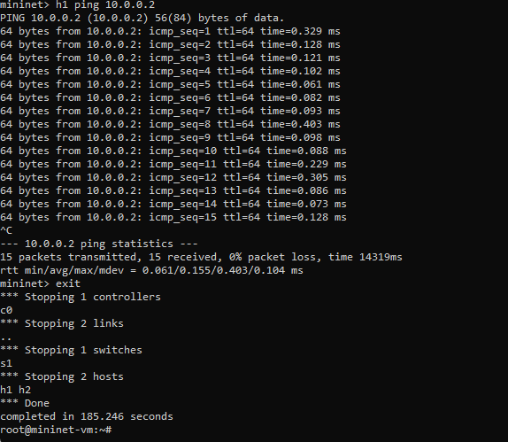
Рис. 15: Проверка связи между узлами h1 и h2
Очистим предыдущий экземпляр Mininet (рис. 16):
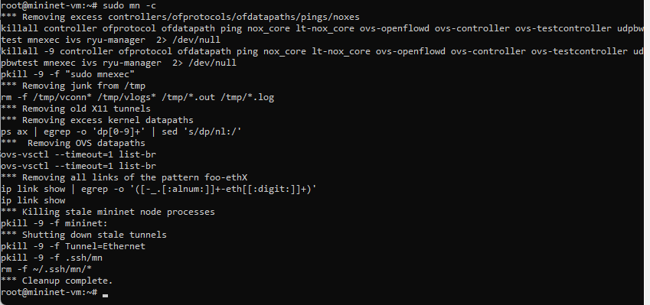
Рис. 16: Очистка предыдущего экземпляра Mininet

2.7 Построение и эмуляция сети в Mininet с использованием графического интерфейса
В терминале виртуальной машины mininet запустим MiniEdit: sudo ~/mininet/mininet/examples/miniedit.py
Добавим два хоста и один коммутатор, соединим хосты с коммутатором (рис. 17). Настроим IP-адреса на хостах h1 и h2. Для этого удерживая правую кнопку мыши на устройстве выберем свойства. Для хоста h1 укажем IP-адрес 10.0.0.1/8 (рис. 18), а для хоста h2 — 10.0.0.2/8 (рис. 19):
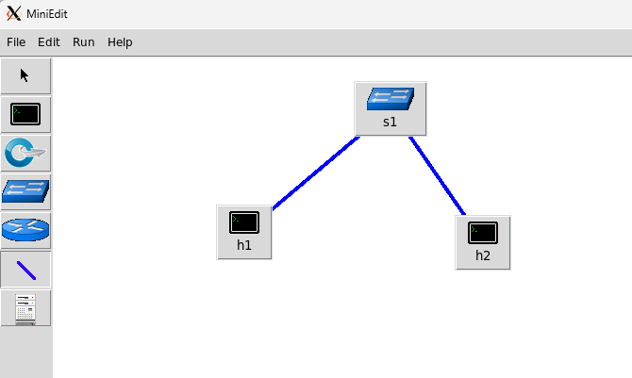
Рис. 17: Добавление двух хостов и одного коммутатора
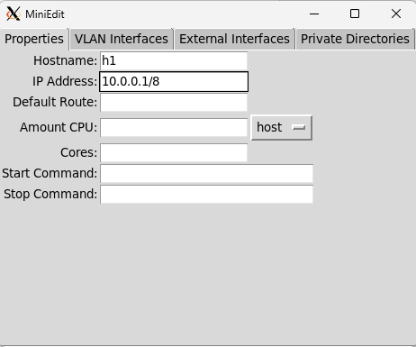
Рис. 18: Настройка IP-адреса на хосте h1
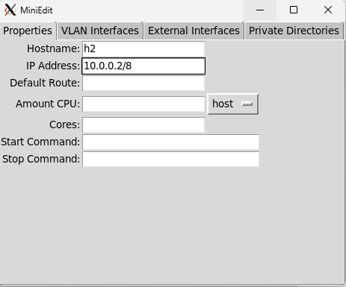
Рис. 19: Настройка IP-адреса на хосте h2
Перед проверкой соединения между хостом h1 и хостом h2 необходимо запустить эмуляцию. Для запуска эмуляции нажмём кнопку Run. После начала эмуляции кнопки панели MiniEdit стали серыми, указывая на то, что в настоящее время они отключены.
Откроем терминал на хосте h2. На терминале хоста h1 введём команду ifconfig, чтобы отобразить назначенные ему IP-адреса. Интерфейс h1-eth0 на хосте h1 настроен с IP-адресом 10.0.0.1 и маской подсети 255.0.0.0. Повторим эти действия на хосте h2. Его интерфейс h2-eth0 настроен с IP-адресом 10.0.0.2 и маской подсети 255.0.0.0. Проверим соединение между хостами, введя в терминале хоста h2 команду ping 10.0.0.1. Для остановки теста нажмём Ctrl + c. Остановим эмуляцию, нажав кнопку Stop (рис. 20):
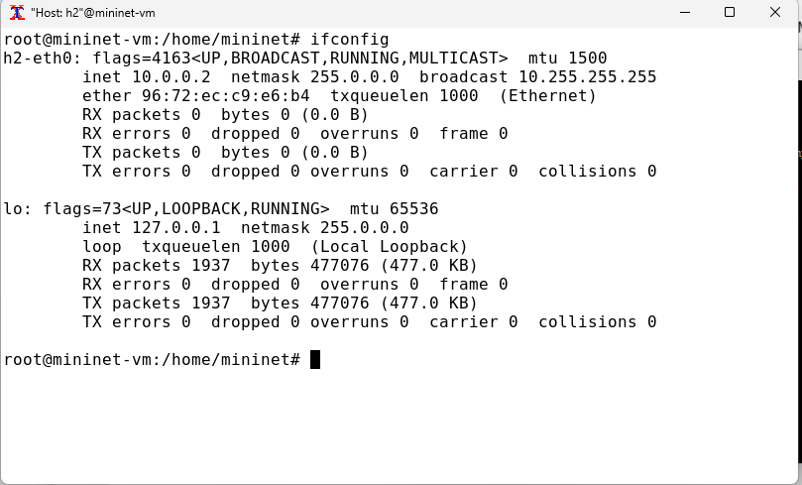
Рис. 20: Проверка назначенных IP-адресов для h2 и проверка соединения между хостами
Ранее IP-адреса узлам h1 и h2 были назначены вручную. В качестве альтернативы можно полагаться на Mininet для автоматического назначения IP-адресов. Для этого удалим назначенный вручную IP-адрес с хостов h1 и h2. В MiniEdit нажмём Edit Preferences. По умолчанию в поле базовые значения IP-адресов (IP Base) установлено 10.0.0.0/8. Изменим это значение на 15.0.0.0/8. Затем запустим эмуляцию, нажав кнопку Run (рис. 21):
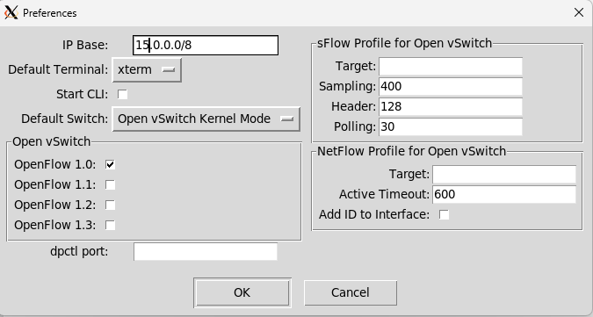
Рис. 21: Проверка автоматического назначения адресов
Откроем терминал на хосте h1, удерживая правую кнопку мыши на хосте h1 и выбрав Terminal. Отобразим IP-адреса, назначенные хосту h1. Интерфейс h1-eth0 на узле h1 теперь имеет IP-адрес 15.0.0.1 и маску подсети 255.0.0.0 (рис. 22):
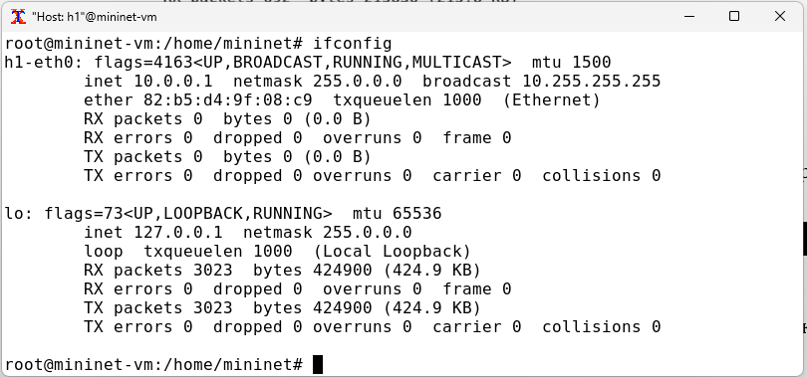
Рис. 22: Отображение IP-адреса, назначенного хосту h1
В домашнем каталоге виртуальной машины mininet создадим каталог для работы с проектами mininet (рис. 23):
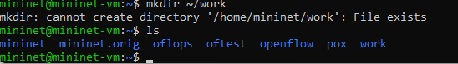
Рис. 23: Создание нового каталога
Для сохранения топологии сети в файл нажмём в MiniEdit “File”-“Save”. Укажем имя для топологии и сохраним на своём компьютере (рис. 24):
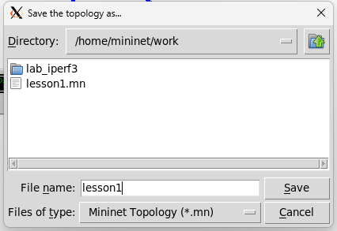
Рис. 24: Сохранение топологии
После сохранения проекта поменяем права доступа к файлам в каталоге проекта (рис. 25):
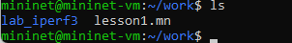
Рис. 25: Изменение прав доступа к файлам в каталоге проекта

3 Вывод
В ходе выполнения лабораторной работы были получены навыки по развёртываню в системе виртуализации (например, в VirtualBox) mininet, а также познакомились с основными командами для работы с Mininet через командную строку и через графический интерфейс.

4 Список литературы. Библиография
[1] Mininet: https://mininet.org/

